ШИНЖЛЭХ УХААН, ТЕХНОЛОГИЙН ИХ СУРГУУЛЬ
МЭДЭЭЛЭЛ, ХОЛБООНЫ ТЕХНОЛОГИЙН СУРГУУЛЬ



Лабораторийн ажлын тайлан 4

Программ хангамжийн хөгжүүлэлтийн процесс (F.CS21)
2025-2026 оны хичээлийн жилийн намрын улирал

Хичээл заасан багш: Д. Батмөнх
Лабораторийн цаг: 3-4 цаг
Гүйцэтгэсэн: З. Анхбаяр(B232270029)

Улаанбаатар хот
2026 он

Дасгалууд
- Дараах кодууд нь Деметрийн хуулийг зөрчиж байгаа эсэхийг тогтоо:
  - 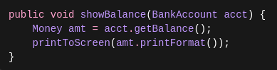
  - acct.getBalance() буцаасан объектын (Money) методыг шууд дуудаж байна (amt.printFormat()). Тиймээс энэ нь Деметрийн хуулийг зөрчсөн.
  - Шийдэл: BankAccount класс нь өөрөө printBalance() функц гэсэн функцтэй байх хэрэгтэй.
  - 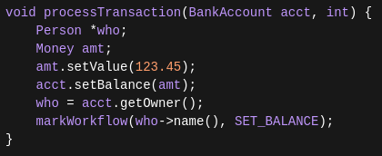
  - processTransaction нь шууд BankAccount-ын дотоод объект болох Person-ын нэрийг авч хэрэглэж байна (who->name()). Тиймээс үүнийг Деметрийн хуулийг зөрчсөн гэж үзэж байна.
  - Шийдэл: BankAccount өөрөө getOwnerName() функцээр дамжуулж данс эзэмшигчийн нэрийг авах.
  - 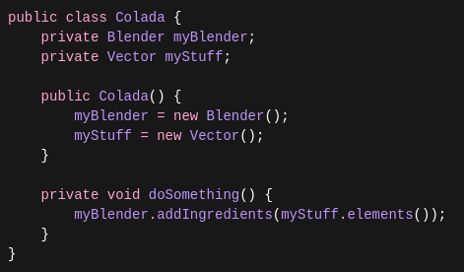
  - doSomething() функц дотор хандаж буй myBlender болон myStuff нь хоёулаа Colada классын шууд гишүүн хувьсагчид учраас тэдгээрийн функцийг дуудах нь Деметрийн хуульд зөвшөөрөгдөнө.
  - Шийдэл: Хэрэггүй.

- Python хэлний Optional ямар үүрэгтэй вэ? Түүнийг ашиглахын ач холбогдол юу вэ Жишээгээр тайлбарла.
Python-д байдаг Optional нь typing санд байдаг бөгөөд функцийн параметр, буцах утга нь тодорхой төрлийн утга байж болно эсвэл None байж болно гэдгийг заана. Өөрөөр хэлбэл Optional[X] гэдэг нь X ямар нэг төрлийн утга эсвэл None байж болно.
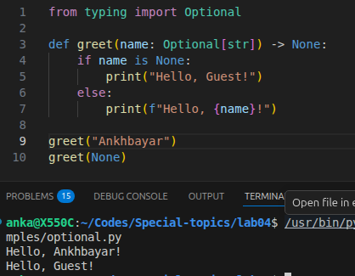Figure 1: Optional хэрэглэх жишээ
- None буюу null утга буцаахын сөрөг тал нь юу байж болохыг жишээгээр тайлбарла.
Хэрэв функц None утга буцаах боломжтой бол, уг утгыг ашиглахдаа анхаарахгүй бол AttributError, NullPointerException гэх мэт алдаа үүсэж програм зогсох эрсдэлтэй. Мөн None утга буцаах боломжтой функцийг бусад функцэд дамжуулбал алдаа гарах магадлал өндөр болно.
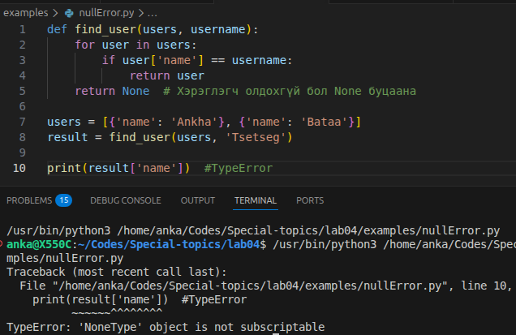Figure 2: Функц None утга буцаах үед, түүнийг шууд ашиглахдаа TypeError гарч болохыг харуулсан жишээ
- None буюу null утга буцаахаас хэрхэн зайлсхийхийг жишээгээр харуул.
  - Хэрвээ None утга буцаах хэрэгтэй бол default утга ашиглах
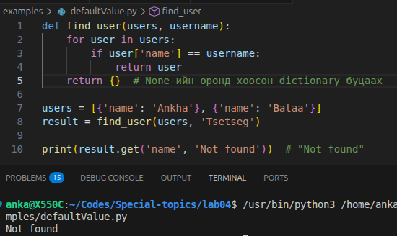Figure 3: None -ий оронд хоосон list буцааж хоосон үед Not found мессеж хэвлэх
  - Exception гаргах
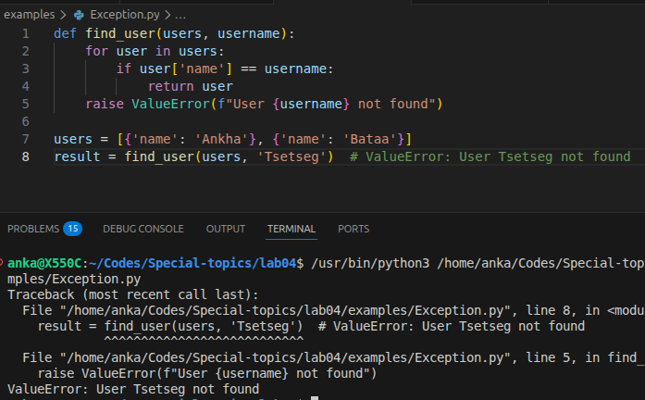Figure 4: Exception ашиглан none утгын алдааг барьж авах
  - Boolean утга буцаах
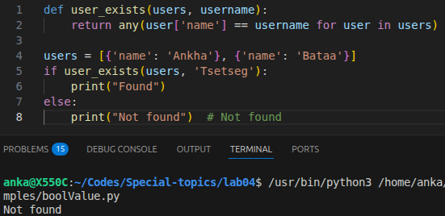Figure 5: Boolean утга ашиглан none утгыг барьж авах

